Антилопы хорошо видят в любое время суток.
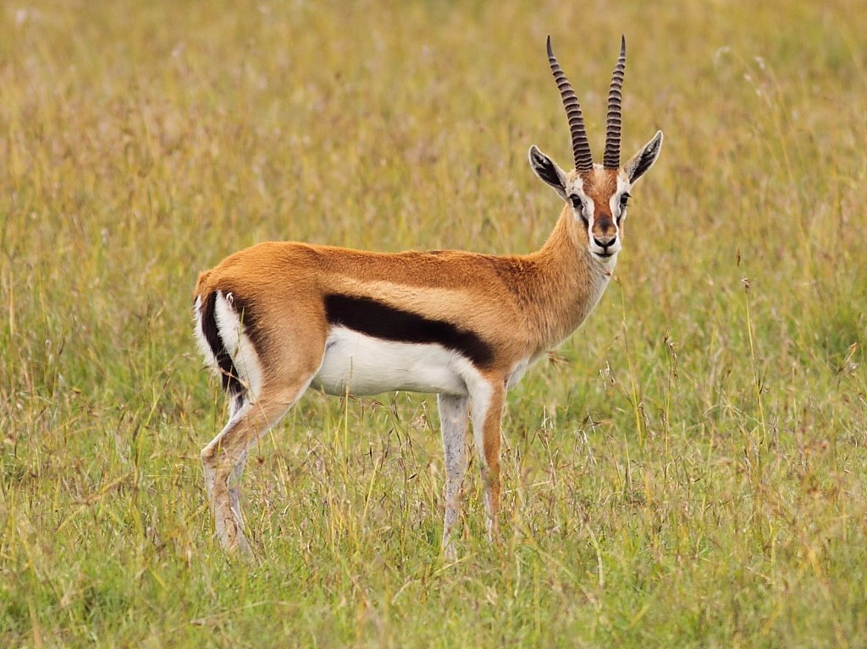
Африканский слон – самое крупное сухопутное животное. Высота его 3,8 метров в холке; длина от конца хобота до кончика хвоста составляет 10 метров, а вес – 10,8 тонн.
Бабочка птицекрыл – самая крупная в мире. Размах ее крыльев составляет 28 сантиметров. 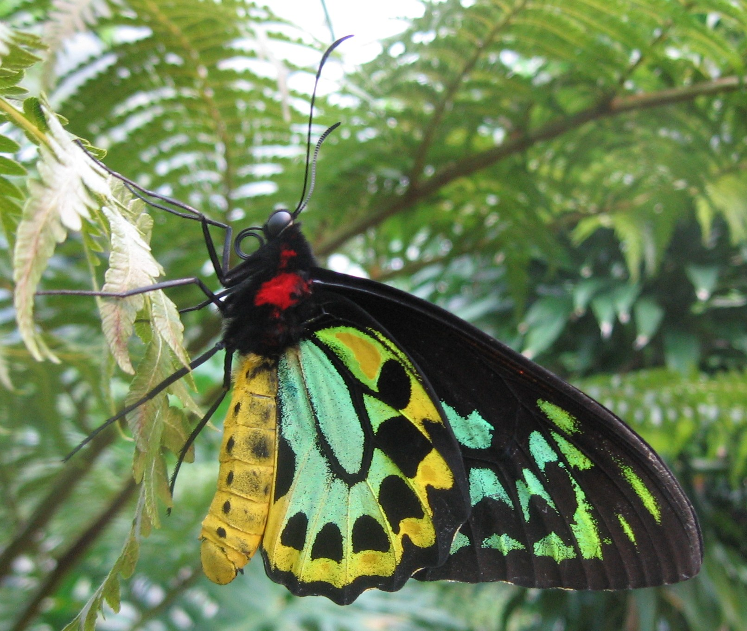
Белогрудый стриж летает со скоростью 171 км/ч. 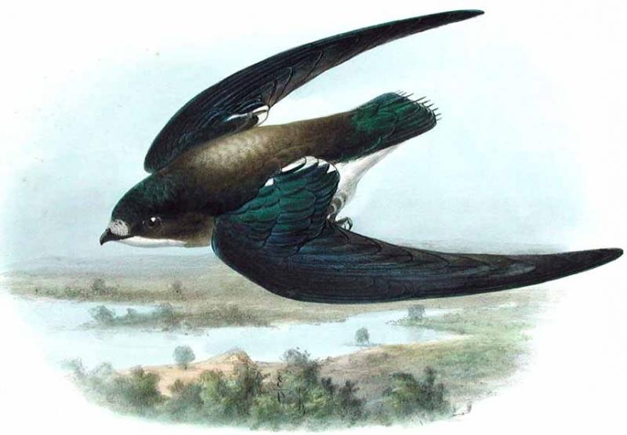

Белый африканский носорог имеет самый длинный рог. Его длина 158 сантиметров.
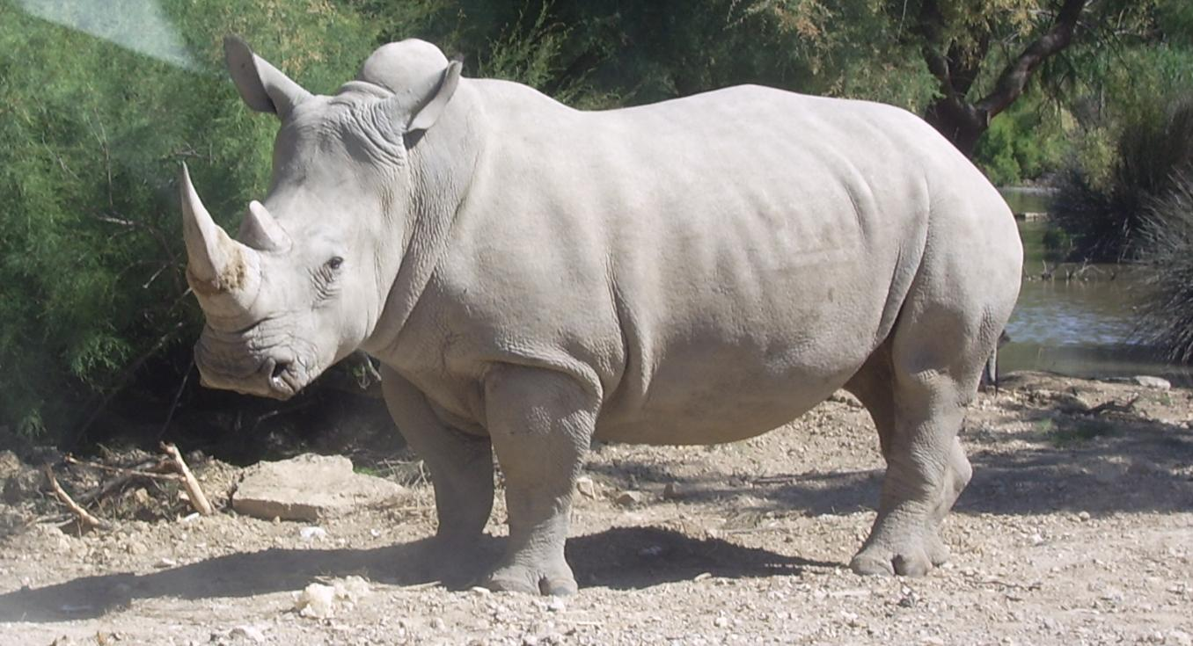
Гепард – самое быстрое млекопитающее. Он способен
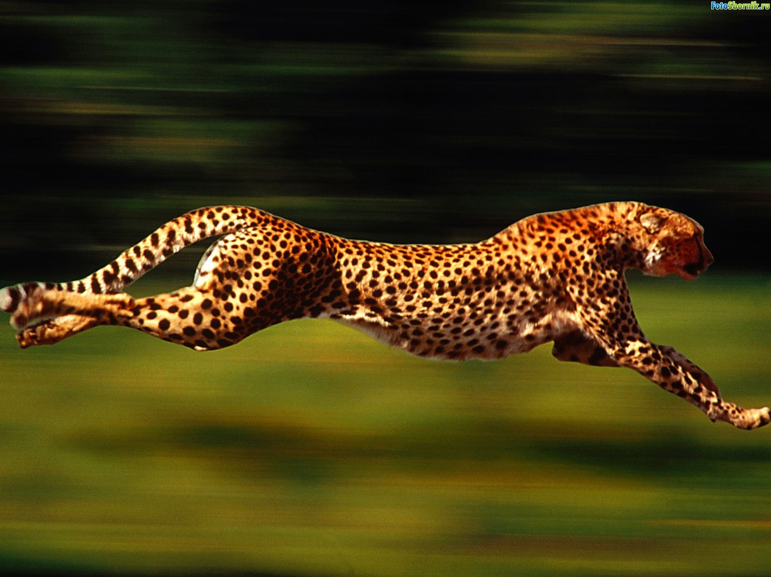
развивать
скорость до
110 км/ч.
Гигантская водяная лилия – самое крупное водное растение.
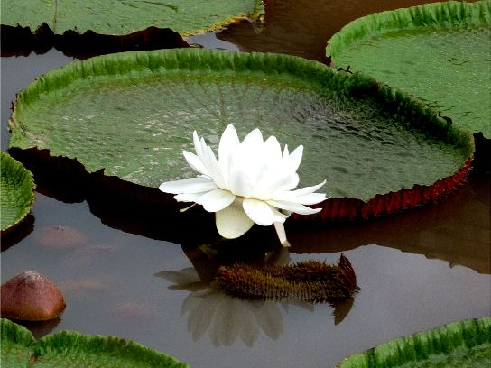
Голуби - древнейшие спутники человека. Пять тысячелетий назад домашние голуби уже были известны в Древнем Египте.
Дельфины – спасатели. Мореходы нередко видят, как дельфины спасают тонущих
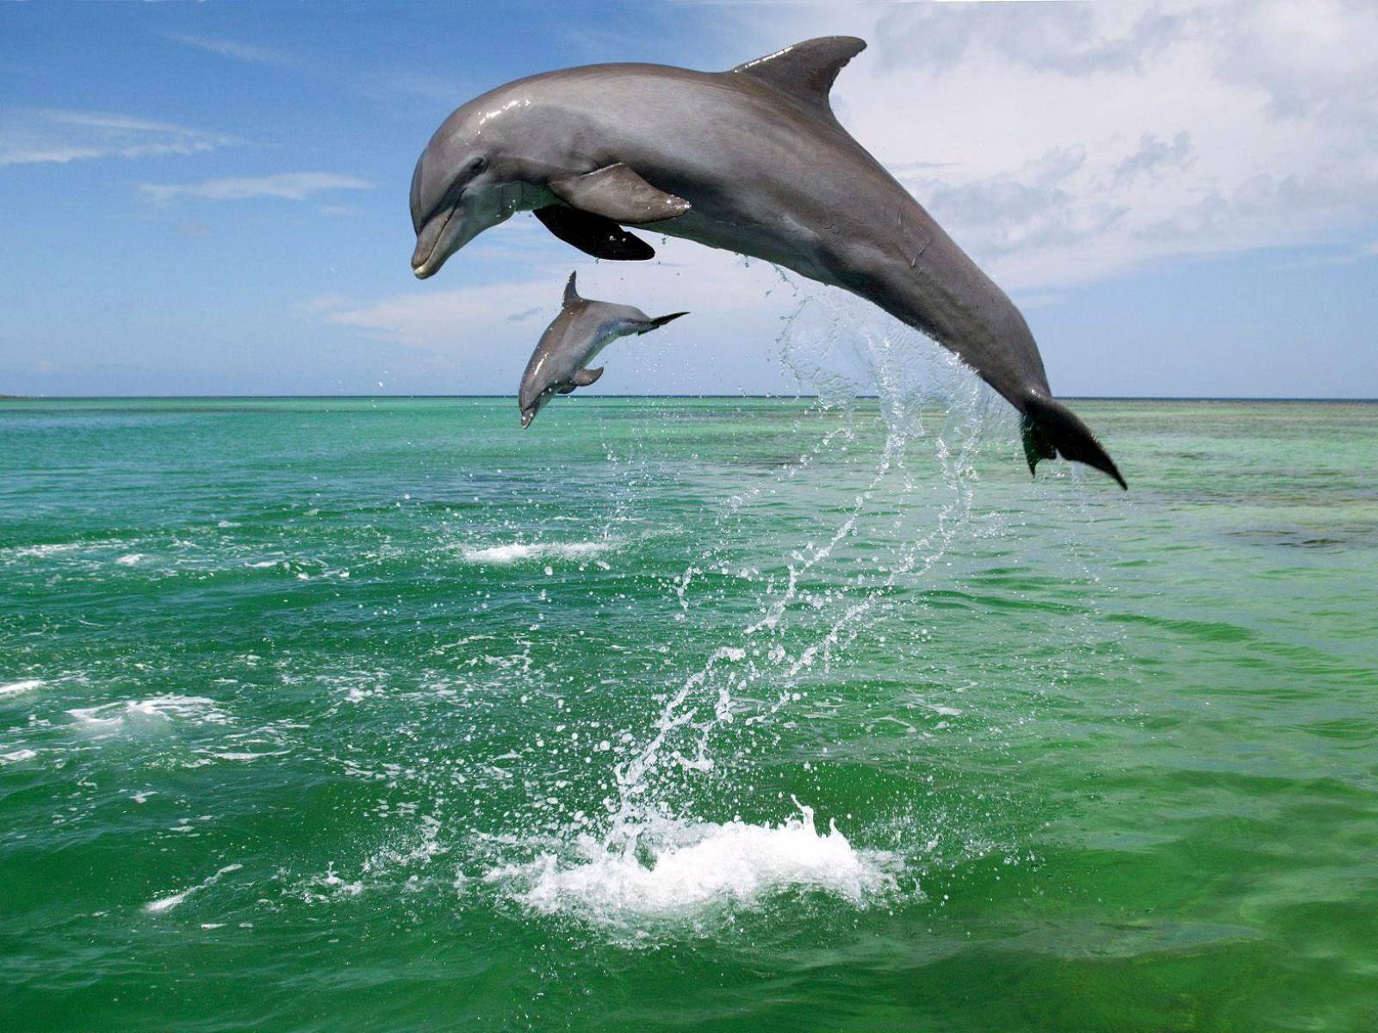
пловцов,
выталкивая
их на поверхность.
Дождевой червь за год перерабатывает, рыхлит 20 тонн сухой земли. Это количество земли может поместиться в 5 самосвалах.
Дуб – растение-долгожитель, многие из них проживают 500-1000 лет.
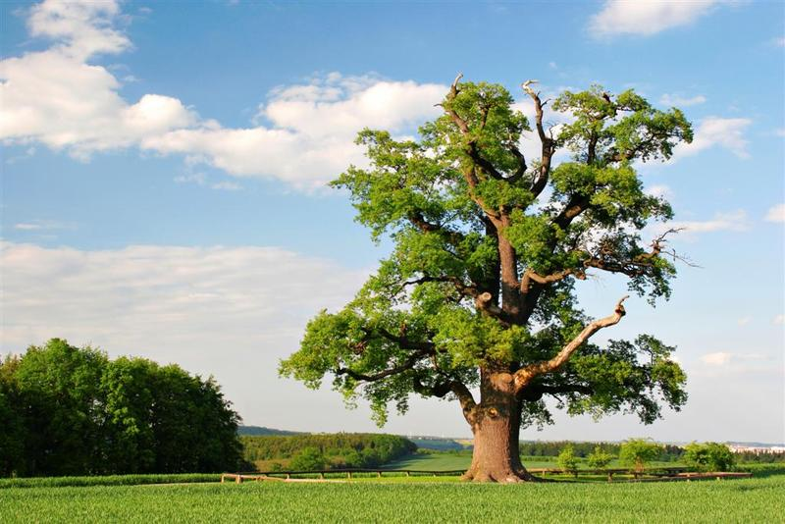
Ёж очень интересное бесстрашное животное, он вступает в неравную схватку с ядовитой змеёй и поедает осиные и пчелиные гнезда, не боясь укусов.
Жираф - самое высокое животное. Самец жирафа достигает в высоту 5 метров.
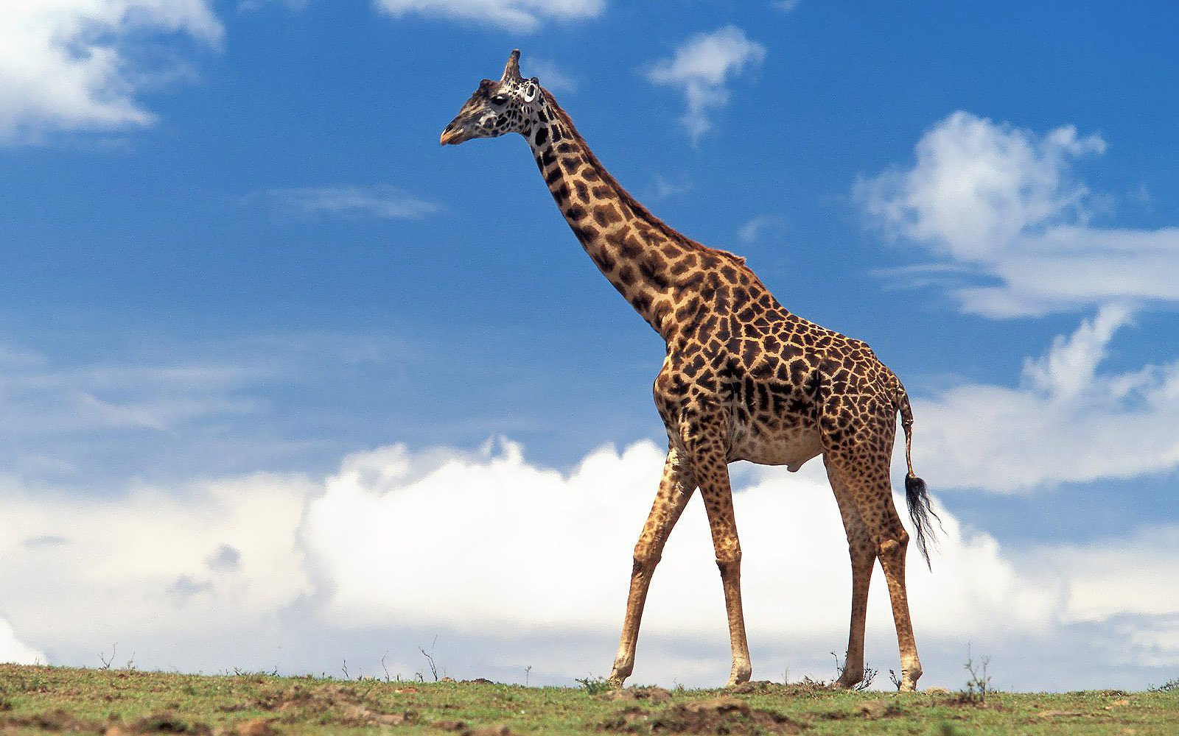
Змея «черная мамба» - самая быстрая. Она способна преодолеть расстояние со скоростью 25км/ч. 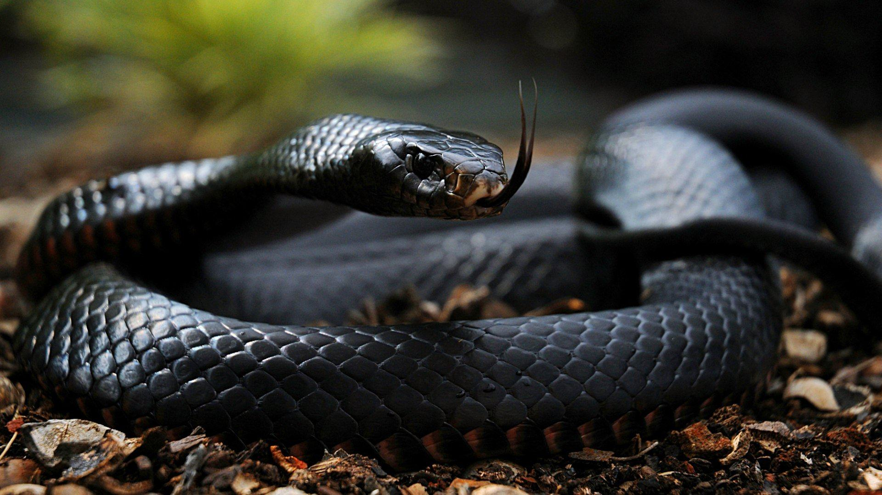
Императорские пингвины – глубоководные ныряльщики. Они способны нырять на глубину до 265 метров.
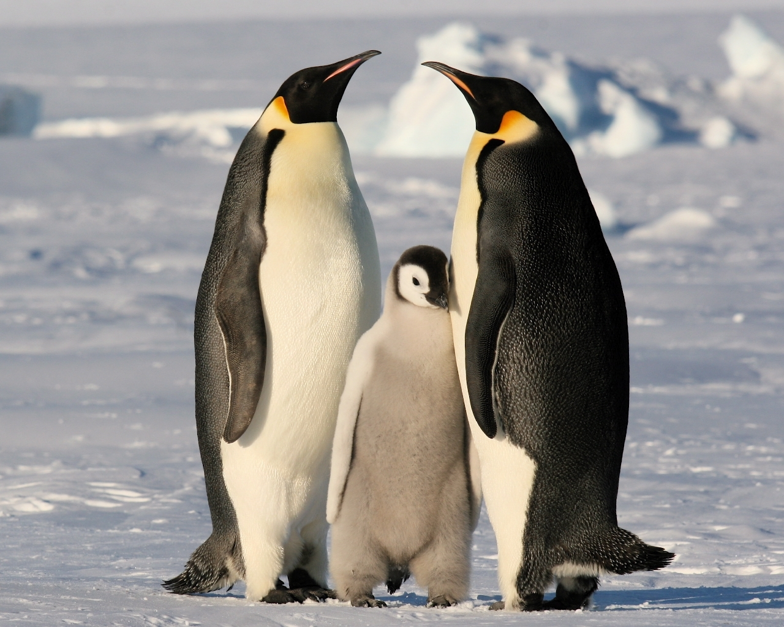
Китовая акула - самая крупная рыба, достигает в длину 18 метров и весит около 40 тонн.
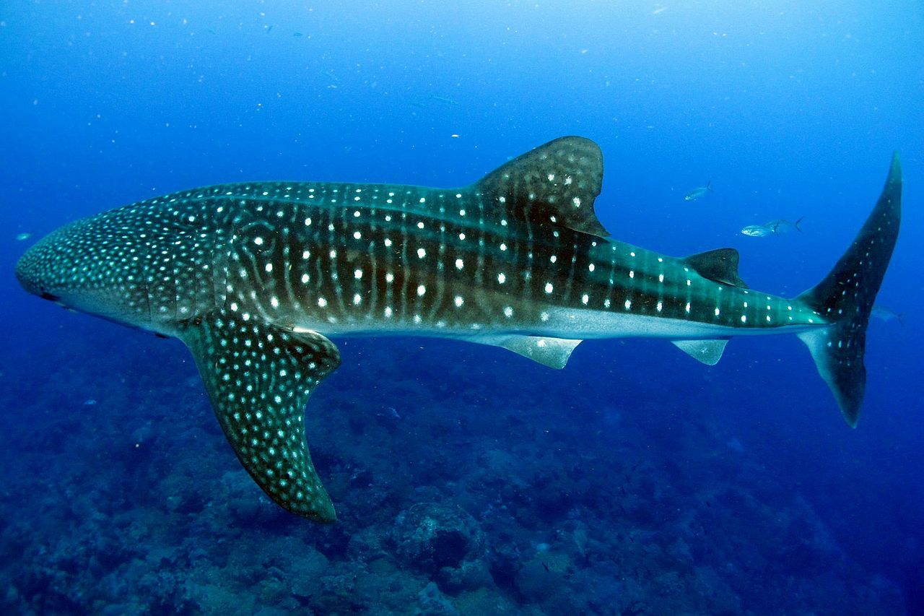
Лось – самое крупное животное наших лесов, длина тела лося достигает 3 метров, высота в холке – 2,3 метра, вес 250-570 кг.
Морские крокодилы – самые крупные рептилии. В среднем, их длина достигает 4,5 метра. 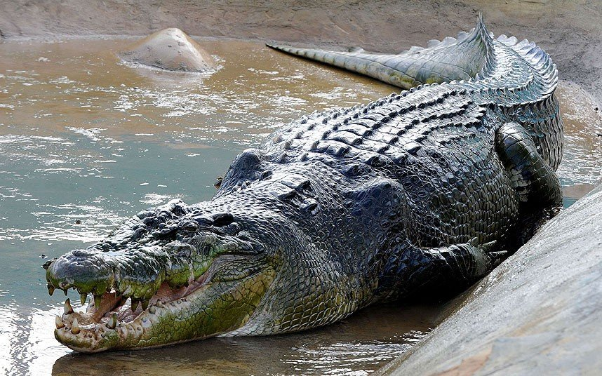
Мотылёк-ястреб – самое быстролетающее насекомое. Он летает со скоростью 53,6км/ч, используя попутный ветер.
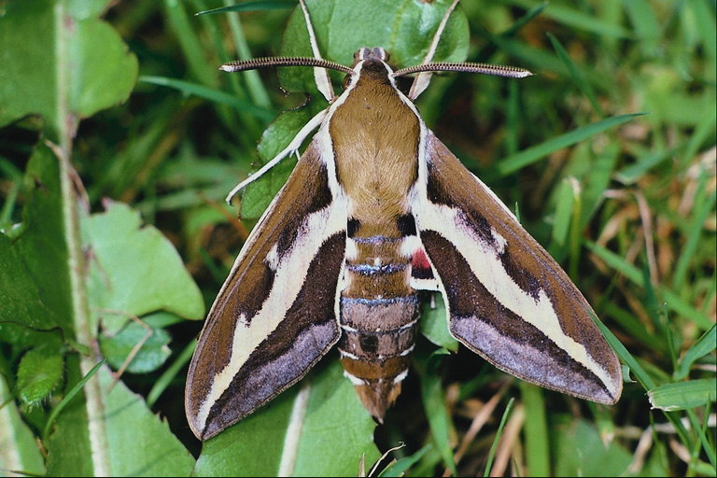
Муравьи – чемпионы по уничтожению вредителей. За 1 день обитатели одного муравейника могут уничтожить несколько тысяч вредных насекомых.
Муравьи – долгожители среди насекомых, они живут около 20 лет.
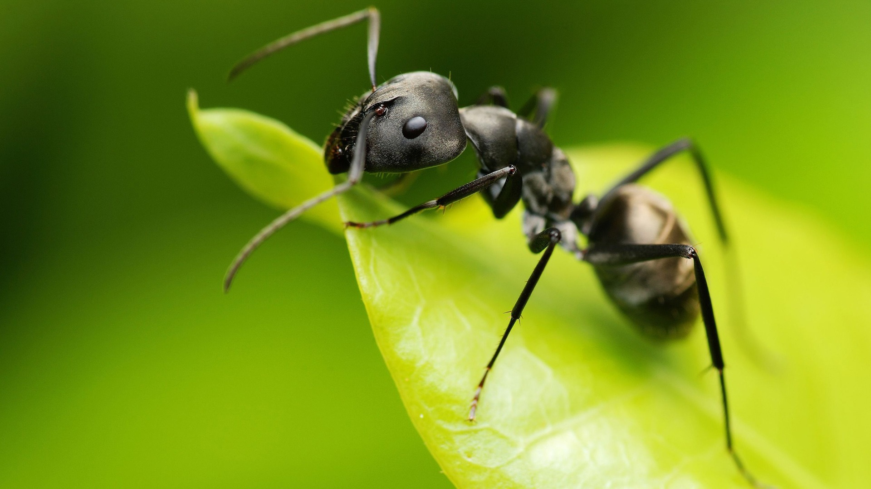
Пальма рафия имеет самые крупные в мире листья. Они достигают 20 метров.
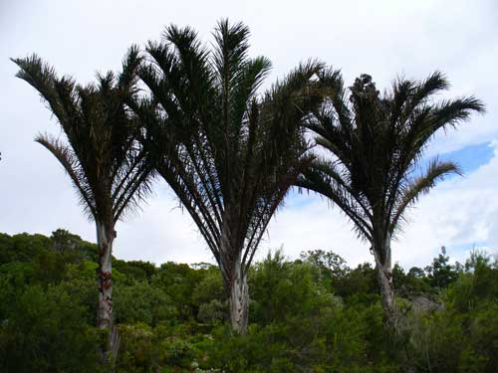
Пиявки – самые сильные из червей. Их мускулатура составляет 65,5 % веса всего тела.
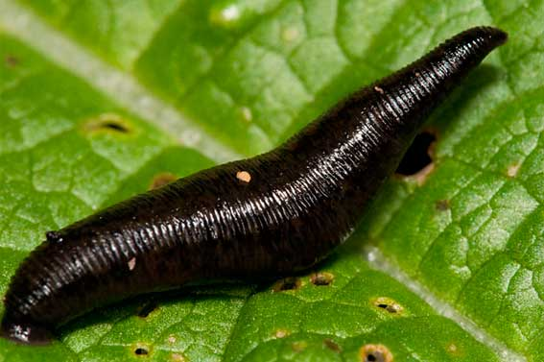
Плавучая ряска волффиа аррхиза – самое маленькое цветущее растение в мире.
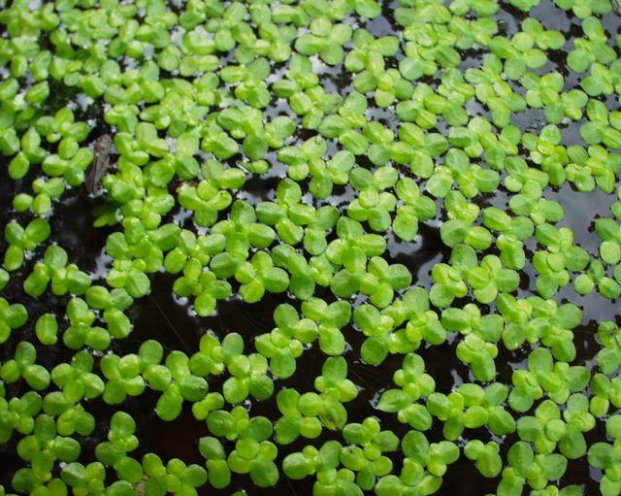
Синий кит – самое крупное животное, обитающее в наши дни на Земле. Он может достигнуть в длину 30 метров и весить 160 тонн.
Тихоокеанская кожистая черепаха – самая крупная морская рептилия, она достигает в длину 2,13 метра и весит около 453 кг.
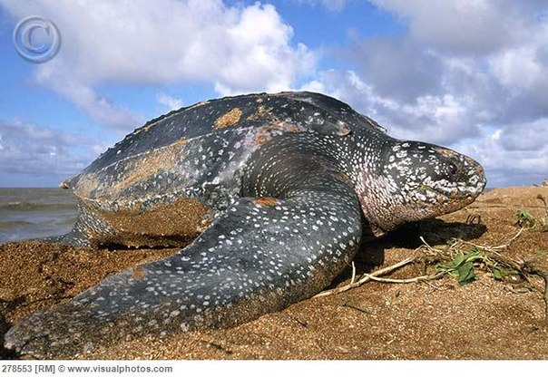
Синица в день поедает столько насекомых, сколько весит сама.
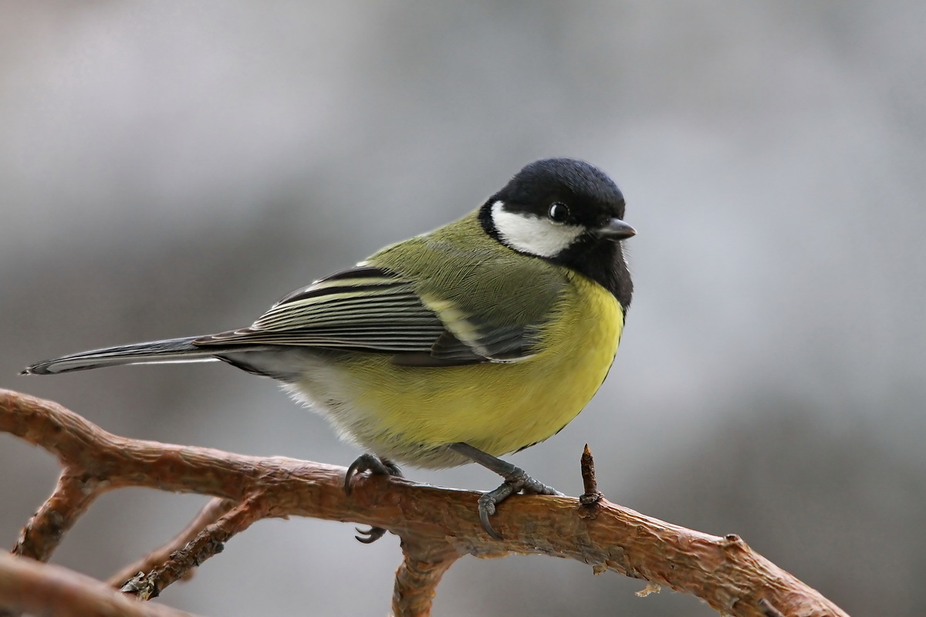
Скворец может копировать любые звуки, даже голос человека, не хуже попугая.
